**辽宁省名校联盟2023年高三12月份联合考试**

**化 学**

命题人：大连育明高级中学 王仕作 审题人：大连育明高级中学 刘懿

本试卷满分100分，考试时间75分钟。

**注意事项：**

**1．答卷前，考生务必将自己的姓名、准考证号填写在答题卡上。**

**2．答选择题时，选出每小题答案后，用铅笔把答题卡对应题目的答案标号涂黑。如需改动，用橡皮擦干净后，再选涂其他答案标号。答非选择题时，将答案写在答题卡上。写在本试卷上无效。**

**3．考试结束后，将本试卷和答题卡一并交回。**

**可能用到的相对原子质量：**     

**一、选择题：本题共15小题，每小题3分，共45分。在每小题给出的四个选项中，只有一项是符合题目要求的。**

1．下列有关物质用途的叙述中，错误的是（ ）。

A．醋酸既能除去水垢，也能除去铁锈

B．热的碳酸钠溶液可以洗去物品表面的柴油

C．穿久变黄的白衬衫用高锰酸钾溶液浸泡后，加入维生素C洗涤，可恢复白色

D．葡萄酒中添加少量二氧化硫可以起到杀菌的作用

2．下列叙述正确的是（ ）。

A．酸性： B．的电子式为

C．的原子结构示意图是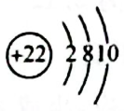 D．的空间构型是平面三角形

3．与下列物质工业制法有关的反应不正确的是（ ）。

A．工业制硫酸：

B．工业制氯气：（浓）

C．工业制硝酸：

D．工业制铝：（熔融）

4．下列叙述正确的是（ ）。

A．沸点： B．和的空间构型均为V形

C．分子中所有原子都满足8电子稳定结构 D．是含有极性键的非极性分子

5．下列叙述正确的是（ ）。

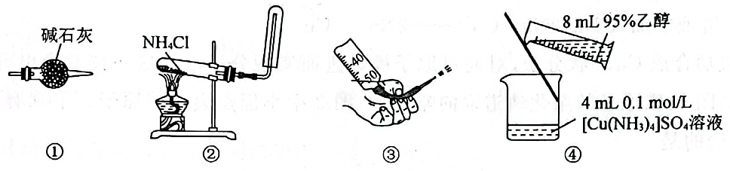

A．图①装置可用于干燥氯气

B．图②装置可用于制取氨气

C．图③操作可排出盛有溶液滴定管尖嘴内的气泡

D．图④装置可用于制备晶体

6．下图为元素周期表的一部分。X、Y、Z、W均为短周期主族元素。Z的基态原子有3个未成对电子。下列比较中，正确的是（ ）。

|  |  |  |
| --- | --- | --- |
| X |  | Y |
| Z | W |  |

A．原子半径：Y＞X＞Z＞W B．最高正化合价：Y＞W＞X＝Z

C．第一电离能：Y＞X＞Z＞W D．电负性：Y＞X＞Z＞W

7．下列由实验现象所得结论不正确的是（ ）。

|  |  |  |
| --- | --- | --- |
| 选项 | 实验操作 | 实验结论 |
| A | 将通入溴水中，溴水颜色褪去 | 还原性： |
| B | 向溶液中加入几滴氯水振荡，再加萃取，下层呈紫色，上层接近无色 | 还原性： |
| C | 溶液与溶液混合产生白色沉淀 | 酸性： |
| D | 将溶液升温，pH降低 | 水解是放热反应 |

8．以羰基化合物为载体运用化学平衡分离、提纯某纳米级活性铁粉，反应原理为，装置如下：

已知温度：。对于该过程理解不正确的是（ ）。

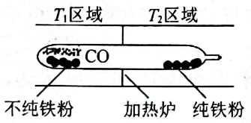

A．为放热反应

B．是以Fe为中心原子，CO为配体的配合物

C．工作时，区域和区域发生反应的平衡常数互为倒数关系

D．，温度升高，反应增大

9．下列离子方程式书写正确的是（ ）。

A．向烧碱溶液中加入过量的Al：

B．与少量溶液混合：

C．铅蓄电池充电时总反应：

D．溶液中加入Na：

10．科学家成功合成环状分子，对通过原子操纵进而实现分子融合这一技术提出可能。已知的结构如图1，碳原子的杂化轨道取向略变形，图2中小黑点表示碳原子。下列有关该分子的描述，不正确的是（ ）。

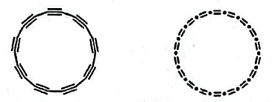

图1 图2

A．和富勒烯互为同素异形体，且都由分子构成

B．也可用图2表示，则碳原子的杂化方式改变

C．从结构分析，推测有类似苯的特殊化学键

D．与、石墨烯、碳纳米管的碳原子杂化方式不同

11．以下是实验室制备过氧化钙的流程图。

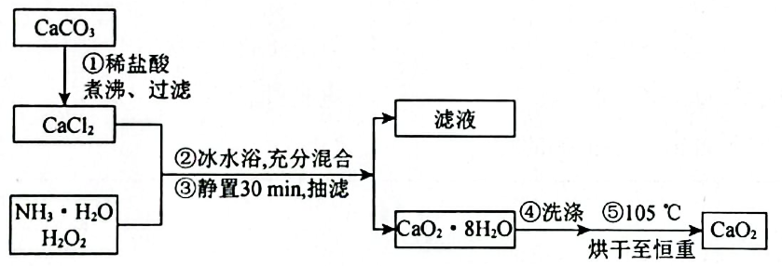

下列叙述不正确的是（ ）。

A．①煮沸的目的是除去，防止后续反应生成影响产品纯度

B．②步的化学方程式为

C．②步冰水浴的目的是避免氨水挥发及分解

D．推测在酸性条件下更加稳定

12．三位科学家以阿秒激光技术获得2023年诺贝尔奖。通过该技术，可以观察到某些化学反应机理。利用该技术研究甲醛的分解反应：，观察到首先先通过失去一个氢原子生成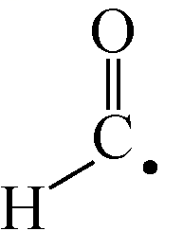，该氢原子绕着剩余基团作卫星运动，直到与中另一个氢原子相撞产生氢气，如下所示。

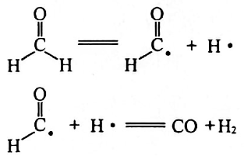

下列叙述正确的是（ ）。

A．推测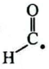化学性质稳定

B．甲醛分解产生的H·与能形成氢键

C．已知双键较单键有较大斥力，则甲醛的H—C—H键角小于

D．分子中中心原子采取杂化

13．亚磷酸是二元弱酸。室温下，在的亚磷酸溶液中，通过加入调节溶液pH，测得平衡体系中含磷元素微粒的物质的量分数与pH的关系如图，下列叙述正确的是（ ）。

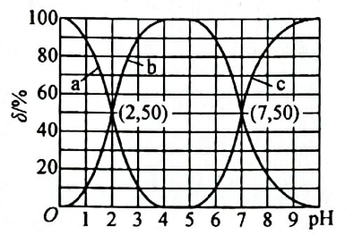

A．曲线a代表

B．的结构为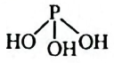

C．当时，存在

D．溶液的

14．已知：室温时，浓度均为的几种溶液的pH如下：

|  |  |  |  |
| --- | --- | --- | --- |
| 溶液 | ①溶液 | ②溶液 | ③溶液 |
| pH | 8.88 | 8.33 | 7.00 |

下列叙述错误的是（ ）。

A．①中，

B．由①②可知，的水解程度大于的水解程度

C．由①③可推测，室温时的pH约为5.12

D．向①中加入少量的溶液，溶液pH不变

15．时， 羟基戊酸水溶液发生如下反应，生成戊内酯：

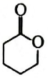

不同时刻测得戊内酯的浓度如下表：

|  |  |  |  |  |  |  |  |  |
| --- | --- | --- | --- | --- | --- | --- | --- | --- |
|  | 20 | 40 | 80 | 100 | 120 | 160 | 220 |  |
|  | 0.048 | 0.100 | 0.142 | 0.162 | 0.180 | 0.208 | 0.232 | 0.240 |

该条件下副反应、溶液体积变化忽略不计，下列叙述不正确的是（ ）。

A．的平均反应速率：*v*（戊内酯）

B．时，该反应的平衡常数为2.00

C．增大羟基戊酸的初始浓度会降低其平衡转化率

D．其他条件不变时，若起始时加入DMAP，一定会提高20分钟时羟基戊酸的转化率（已知DMAP是比效果更好的酯化反应催化剂）

**二、非选择题：本题共4小题，共55分。**

16．（14分）已知：锂钴电池总反应：。过程如图：

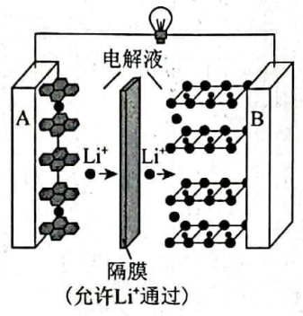

（1）中，Co元素的化合价为__________。锂电池发生火灾时，和氧气发生反应的主要物质是________（填“正”或“负”）极材料。充电时阳极的反应方程式是__________。

（2）锂电池成本高昂，废弃后需回收其中的锂和钴元素。先将上述锂电池进行放电处理，拆卸后，再将正极材料涂覆在铝箔上，进行电解，浸出和。装置如图所示，该条件下副反应忽略不计。

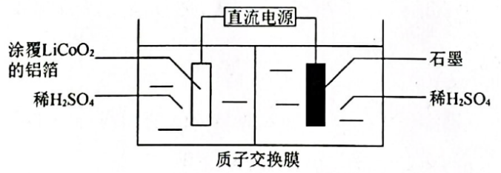

①拆卸前，将锂电池放电处理有利于锂在正极的回收，其原因是__________。

②石墨电极连接电源的________极（填“正”或“负”）。

③结合电极反应，指出阴极室的pH变化并解释原因：__________。

（3）当前，三元正极材料——镍钴锰酸锂应用广泛，其化学式可写作。可用、、、与空气混合加热烧结制得。写出制备的化学方程式：__________（设的计量系数为1）。

17．（14分）工业用闪锌矿（主要成分，含有、杂质）制备，工艺流程如下：

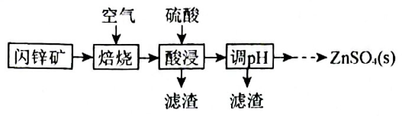

已知：①“焙烧”时，转化为；

②常温下，，。

（1）根据核外电子排布，Cu在元素周期表的__________区。

（2）为了提高焙烧效率，理论上可采取的措施为__________。

a．粉碎矿石 b．增大压强

c．提高入炉空气中的含氧量 d．降低焙烧温度

（3）“焙烧”时反应的化学方程式为__________。

（4）假定“调pH”前，溶液中，则常温下，需调pH范围是__________（已知当离子浓度小于时可认为该离子完全沉淀，忽略调pH时溶液体积的变化）。

（5）将产品溶于水配成溶液，取于锥形瓶中，加入2滴二甲酚橙指示剂，加入缓冲溶液，用标准溶液滴定至终点，消耗。已知与EDTA会以等物质的量反应生成配合物。则产品中的质量分数是__________（列出计算式即可，不要求化简；假定产品中的杂质不与EDTA反应）。

（6）除闪锌矿外，还有一种矿物是纤锌矿，其晶体结构如图，其中由粗线围成的平行六面体是纤锌矿的晶胞。已知和都采取正四面体配位方式。

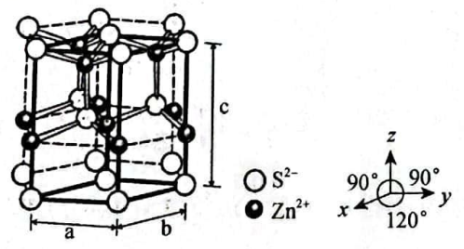

①纤锌矿的晶体类型是__________（填字母）。

A．离子晶体 B．分子晶体 C．金属晶体 D．混合型晶体

②该晶胞参数，。设阿伏加德罗常数的值为，则该晶体的密度为__________（列出计算式即可）。

18．（11分）无机含氮化合物在工业和环境领域具有重要的应用价值。

（1）已知NO催化氧化反应，机理如下：

ⅰ．；

ⅱ．。

反应过程能量变化如图：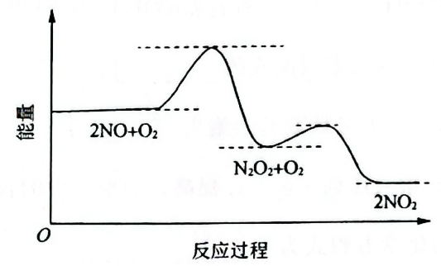

①反应ⅰ的______0（填“＞”“＜”或“＝”）。

②反应时，NO与快速平衡。已知温度升高，的生成速率反而降低，表现为“负的活化能”，根据化学反应原理解释其原因是__________。

（2）在保持350℃、和新型催化剂下，将与以相同的物质的量充入反应容器中进行合成氨反应。

①下列叙述中，能说明反应达到化学平衡状态的是__________。

a．的浓度不再变化 b．容器体积不再变化

c．和的物质的量之比不再变化 d．容器内气体的密度不再变化

e．体积分数不再变化

②在上述条件下，平衡时容器体积变成起始的。则该温度下，该反应的平衡常数__________（用气体平衡分压代替气体平衡浓度计算，分压＝总压×气体的物质的量分数）。

（3）水合肼与一水合氨相似，具有碱性，室温下（太小，可忽略第二步电离）。①水合肼的第一步电离方程式为__________。

②室温下，将的水合肼与盐酸等体积混合后，溶液pH约为__________。

19．（16分）硫酸亚硝酰合铁{化学式：}是著名的棕色环实验产物。某实验小组制备并分析其性质。

已知：反应原理为。

（1）制备（夹持装置略）。

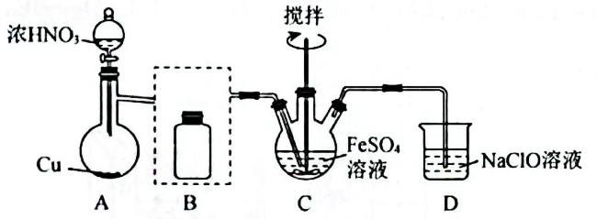

①A中盛放Cu的装置名称是__________。

②将气体转化装置B补充完整并标明所用试剂。

③装置D的作用为吸收未反应完的NO尾气，D中离子方程式为__________。（已知：氮被氧化为；D中还溶有）

④将C中溶液结晶得到晶体的过程中必须隔绝空气，否则会产生红褐色难溶物。利用平衡移动原理解释产生红褐色难溶物的原因是__________。

（2）查阅资料可知，中铁的化合价为。

①中铁的价电子都在能级，并且满足洪特规则。可以推测该离子中，铁有__________个未成对电子。

②中配体中N和O都通过化学键而达到稳定结构，应包含__________个键和__________个键。

（3）分别取的溶液与的溶液，将两者混合，小心加入浓硫酸。发现液体分为两层，稍后，在两层液体交界处出现棕色环。经检验，棕色物质是。写出生成的总反应离子方程式：__________。

**参考答案及解析**

**一、选择题**

1．B

【解析】铁锈成分，水垢成分包含，都可以被醋酸溶解，A项正确；

利用碳酸钠溶液水解的碱性环境，促进油脂水解来清洗油污，柴油是烃类，无法水解，B项错误；

白衬衫上汗渍包含蛋白质等有机物，可以被高锰酸钾氧化，再用维生素C将高锰酸钾还原，将衬衫恢复白色，C项正确；

利用杀菌可以用于葡萄酒等食品防腐，D项正确。

2．C

【解析】Cl电负性较强，诱导吸电子作用增强—O—H极性，酸性增强，A项错误；

结构中O在中间，B项错误；

的基态电子排布式是，所以M层有10个电子，N层为空层，C项正确；

根据VSEPR模型，中心原子Cl有一个孤电子对，空间构型为三角锥形，D项错误。

3．B

【解析】工业先将催化氧化生成，再和水反应生成硫酸，两个反应都与制硫酸有关，A项正确；

通过氯碱工业制备氯气，B项的反应是实验室制氯气的方法，B项错误；

工业利用二氧化氮溶于水时生成硝酸和一氧化氮这一原理生产硝酸，C项正确；

工业上，电解熔融制备Al，加入冰晶石增强导电性并且降低熔点，D项正确。

4．B

【解析】有分子间氢键，沸点高于，A项错误；

根据VSEPR模型，和的空间构型均为V形，B项正确；

是共价化合物，所以P周围10个电子，C项错误；

根据VSEPR模型，的空间构型为V形，所以是极性分子，D项错误。

5．D

【解析】碱石灰为碱性干燥剂，与反应，不能用碱石灰干燥，A项错误；

受热分解产生和，在试管口附近冷却又化合生成，所以不能用该反应装置制备，B项错误；

该滴定管是碱式滴定管，不能装入溶液，C项错误；

易溶于水，加入乙醇，可以降低其溶解度，利于结晶，D项正确。

6．C

【解析】根据周期表的排布，可以判断图中是第二和第i周期元素，Z有3个未成对电子，所以Z是P，进而推出X是N，Y是F，W是S。同周期元素从左到右原子半径逐渐减小，同主族元素从上到下原子半径逐渐增大，A项错误；

F元素没有正价，B项错误；

同主族元素从上到下第一电离能逐渐减小，同周期元素从左到右第一电离能有增大趋势，但在ⅡA和ⅢA以及ⅤA和ⅥA处出现锯齿，所以C项正确；

电负性：S＞P，D项错误。

7．D

【解析】将还原，所以还原性，A项正确；

通过实验现象可知产生，意味着少量氯水条件下，优先于被氧化，说明还原性：，B项正确；

其反应方程式为，是氢离子转移过程，说明酸性：，C项正确；

水解反应是吸热反应，升温促进水解，但同时升温也会促进水电离，增大，所以导致pH下降，D项错误。

8．C

【解析】由于温度：，而根据题意，区域应该发生的正反应，所以该反应是放热反应，A项正确；

根据配合物定义，是以Fe为中心原子，CO为配体的配合物，B项正确；

由于两个区域温度不同，所以即便发生的反应方向相反，其平衡常数也并非倒数关系，C项错误；

 ，根据气体分子数变化，可推知，升高温度利于逆反应，所以增大，D项正确。

9．A

【解析】Al和溶液反应没有量的问题，书写正确，A项正确；

少量，离子方程式应为，B项错误；

选项中的反应是铅蓄电池放电反应，C项错误；

Na会优先与水发生反应，而不会还原，D项错误。

10．B

【解析】和富勒烯是由碳元素组成的不同单质，互为同素异形体，且都由分子构成，A项正确；

两种表示方法中，C皆是sp杂化，杂化方式没有变化，B项错误；

分子每个碳有未杂化p轨道互相平行，可以肩并肩重叠成大键，与苯相似，C项正确；

的碳原子是sp杂化，、石墨烯、碳纳米管的碳原子是杂化，D项正确。

注：分子有下图两套大键。

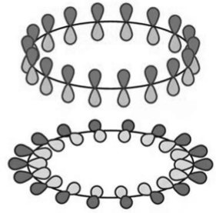

11．D

【解析】为避免与反应生成进而与产生沉淀，所以煮沸去除，A项正确；

根据题目的物质转化和环境，方程式书写正确，B项正确；

由于氨水易挥发，易分解，所以需要低温进行反应，C项正确；

制备时，加入氨水调致碱性环境，所以推测酸性下不稳定，会生成，D项错误。

12．C

【解析】含有未成对电子，不稳定，A项错误；

氢键要求形成氢键的氢原子必须与一个电负性强的原子以共价键相连，题中情况不符合，B项错误；

中碳原子为杂化，键角约为，已知双键较单键有较大斥力，所以两个C—H键受C＝O排斥力较大，H—C—H键角小于，C项正确；

根据VSEPR模型，C采取杂化，D项错误。

13．C

【解析】a在酸性较强区域，代表，A项错误；

由于是二元弱酸，3个H不应该等效，B项错误；

根据电荷守恒，，

又因为，，

根据图中所示在时，代入上式，得到，C项正确；

由图像可知，，则水解常数，

意味着电离程度大于其水解程度，溶液中，

再根据，将代入，可得，，D项错误。

14．B

【解析】根据质子守恒，，所以，A项正确；

因为酸性：，所以水解程度，并且电离出的进一步促进其水解，B项错误；

由于溶液显中性，意味着，①中水解出，意味着水解出，则，C项正确；

①中存在水解平衡，平衡时水解常数与浓度商*Q*相等，即，加入的溶液时，不变，而与同等稀释，浓度等比例减少，所以*Q*不变，依然与相等，水解平衡不移动，溶液pH不变，D项正确。

15．C

【解析】*v*（戊内酯），A项正确；

反应足够长时间，*c*（戊内酯），*c*（羟基戊酸），平衡常数*K*＝＝2.00，需注意反应在水溶液中进行，所以方程式中状态为纯液体，不在K表达式里，B项正确；

平衡常数*K*表达式中分子和分母各有一项，增大初始原料浓度与原体系属于等效平衡，转化率不变，C项错误；

由于题目中20分钟时未达到平衡，所以加入更高效的催化剂，一定能在相同时间内得到更高的转化率，D项正确。

**二、非选择题**

16．（14分，每空2分）

（1） 负 

（2）①从负极中脱出，经由隔膜向正极移动并进入正极材料中（下列情况给满分：1．从负极移向正极或正极材料；2．移向正极或聚集到正极。得分要点：强调移动过程，不追究最终存在形式；未指明移动方向不得分，未指明或来源弄错不得分）

②正

③pH升高，，每消耗氢离子，只会有氢离子透过交换膜进入阴极室（判断pH变化不是给分点，电极方程式1分，解释1分）

（3）

【解析】（1）中，Li元素为价，O元素为价，所以Co元素为价。与氧气发生反应的应该是有还原性的物质，所以应该是电池负极材料。根据总反应以及隔膜传递，充电时阳极的反应方程式为。

（2）②电解时，中钴元素转化为，所以在阴极放电，石墨电极则连接电源正极。

③电极反应为，

所以电极上得失电子的物质的量等于交换膜上转移的物质的量，即每消耗氢离子，转移电子，只会有氢离子透过交换膜进入阴极室。

（3）高温下，碳酸盐中碳元素应该转化为。

17．（14分，每空2分）

（1）ds

（2）abe（少写一个扣1分，答错或多答不得分）

（3）

（4）（只要求pH在3和6之间，不要求取等与否，写作其他形式也给分）

（5）％％（不要求化简）

（6）①A ②（不要求计算，以六棱柱等其他方法计算只要能得出相同结果也给分，即分子和分母都扩大至3倍，写作或者不扣分）

【解析】（2）粉碎矿石可以增大接触面积，增大压强即增大浓度，提高空气中的含氧量相当于增大浓度，均可以提高反应速率；降低温度会减慢反应速率。所以选abc项。

（3） “焙烧”时Zn元素转化为，负价硫被氧化生成，

所以方程式为。

（4）“调pH”目的是将转化为，溶液中，

根据，可算出，即，；

溶液中，不能让沉淀损失，

根据，可算出，即，。

（5）滴定终点时，，

由于配成溶液后，只取进行检测，

所以，，

的质量分数是％％。

（6）①根据题目提示，晶体由和构成，所以纤锌矿为离子晶体。故选A项。

②观察可知一个晶胞中含有2个与2个S晶胞体积为，

所以晶体密度为。

18．（11分，除特殊标注外，每空2分）

（1）①＜（1分）

②温度升高，反应ⅰ平衡逆向移动，降低，反应ⅱ速率降低（温度对平衡ⅰ的影响1分，浓度变化对反应ⅱ的影响1分）

（2）①abcd（少写一个扣1分，答错或多答不得分） ②48

（3）① ②8

【解析】（1）①由图可知反应ⅰ放热，。

②反应ⅱ生成，温度升高，反应ⅰ平衡逆向移动，降低，反应ⅱ速率降低，的生成速率降低。

（2）①若反应正向进行：浓度增大，容器体积减小，所以当的浓度不再变化或容器体积不再变化时，能说明反应达到化学平衡状态，a、b项正确；

由于和以相同的物质的量充入，而方程式中计量数之比为，所以二者剩余物质的量的比值与实际消耗量有关，所以和的物质的量之比不再变化时，能说明反应达到化学平衡状态，c项正确；

随着反应正向进行，气体总质量不变，而体积变小，所以气体平均密度增大，所以容器内气体密度不再变化，能说明反应达到化学平衡状态，d项正确；

设和起始充入，列三段式：



起/mol 1 1 0

 *x*   

某状态/mol   

％％＝50％，与起始一样，所以体积分数并非变量，e项错误。

②设和起始充入，列三段式：



起/mol 1 1 0

 *x*   

平/mol   

，解得，

即平衡时，，，，

根据分压＝总压×气体的物质的量分数，，，，

。

（3）①由于水合肼与一水合氨相似，故第一步的电离方程式为。

②混合后，可认为溶液中，

即溶液中与的转化量比起初始量可以忽略，

根据，

所以，即，。

19．（16分，每空2分）

（1）①蒸馏烧瓶

②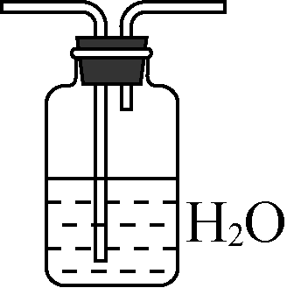（试剂1分，长进短出1分）

③

④，空气中将氧化为进而水解成，平衡逆向移动（可逆反应方程式1分，解释1分，解释需答出氧气的氧化作用和平衡移动）

（2）①3 ②1 2

（3）

【解析】（1）②由于需要NO参与反应，而装置A制备的是，

所以需要用水进行洗气转化，导管则是长进短出。

③是强氧化剂，将NO氧化为，还原产物为，

故离子方程式为。

④难溶物为红褐色推测为，由被氧化并水解生成。

故答案为，空气中将氧化为进而水解成，平衡逆向移动。

（2）①价态Fe共有7个价电子，根据题意这7个价电子都在能级，并且满足洪特规则，

故其价电子轨道排布图为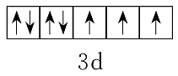，有3个未成对电子。

②的结构中想让N和O都稳定，需要二者之间成三键，与或CO相似，故包含1个键和2个键。

（3）无论如何考虑化合价，每生成净得电子，需要反应物存在还原剂，只有有明显还原性，所以产物中还有。